Министерство образования Республики Беларусь

Учреждение образования

«Белорусский государственный университет информатики и радиоэлектроники»

Лабораторная работа №4

РАСЧЕТ СПЕКТРА СОСТАВНОГО ПЕРИОДИЧЕСКОГО СИГНАЛА И ЕГО ФИЛЬТРАЦИЯ В MATHCAD

Выполнил:

Студент гр.962991

Проверил:

Минск

Цель работы: При решении поставленной задачи по спектральному анализу сложных сигналов продемонстрировать умение использовать возможности MathCAD: имеющиеся типы данных и специальный язык программирования для описания сигнала на временной оси, встроенные функции быстрого преобразования Фурье для расчета спектра, имитацию прохождения сигнала через реальные фильтрующие устройства (нижних частот, верхних частот, полосовой и заграждающий) и встроенные функции расчета реакции (спектральный метод).

Ход работы

Исходные данные:

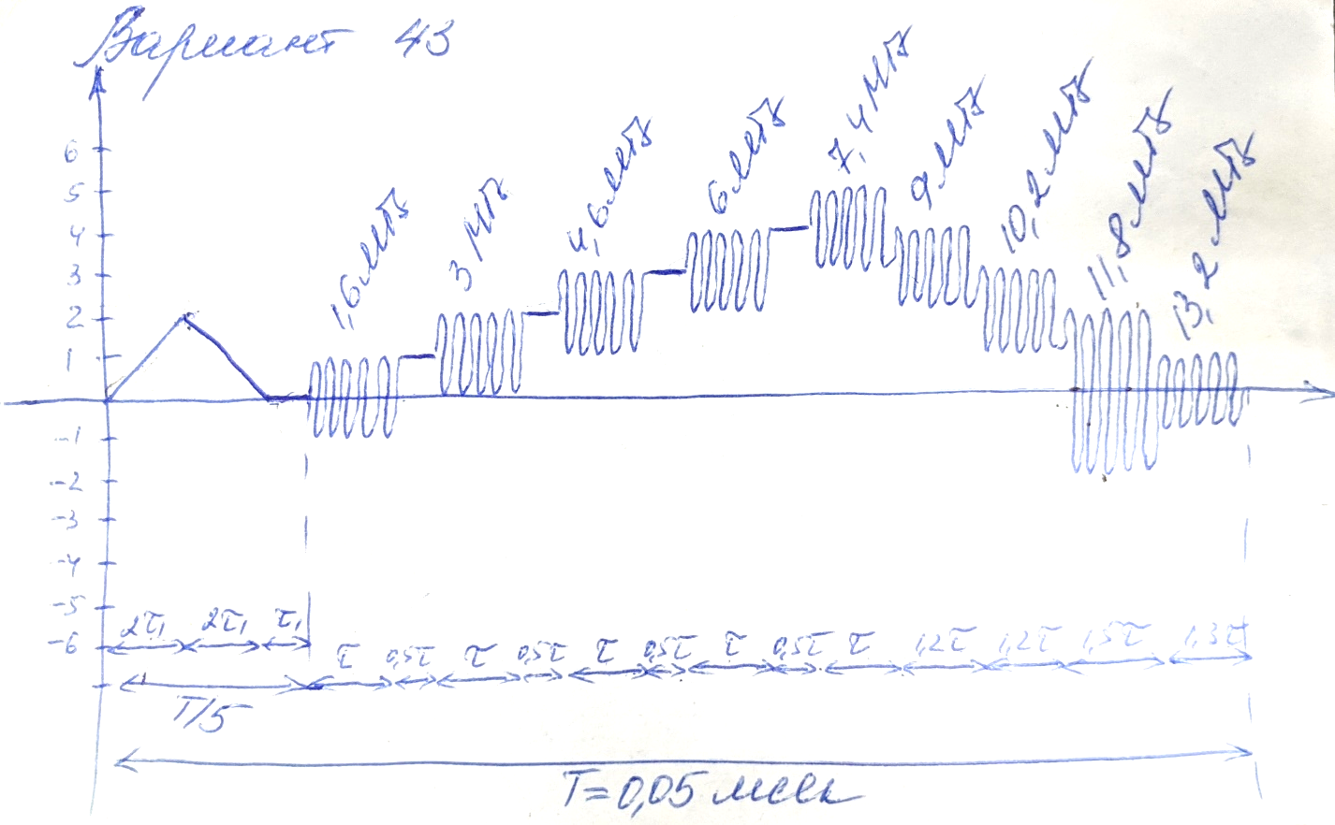

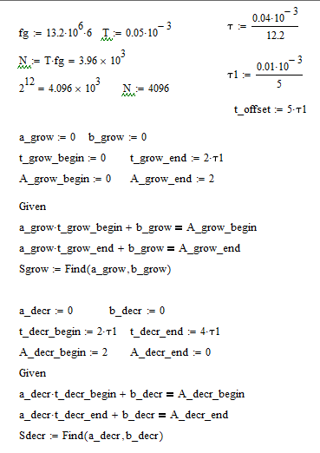 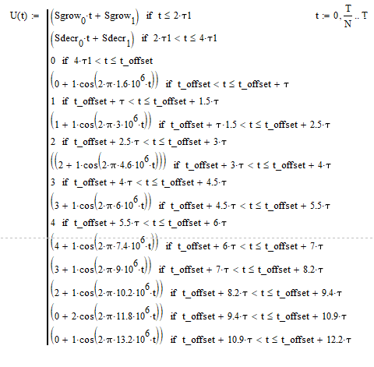

Исходный сигнал:

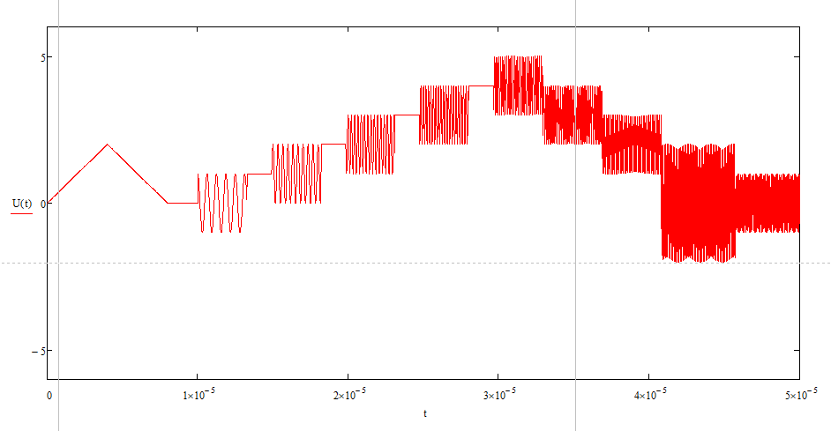

Спектр исходного сингнала:

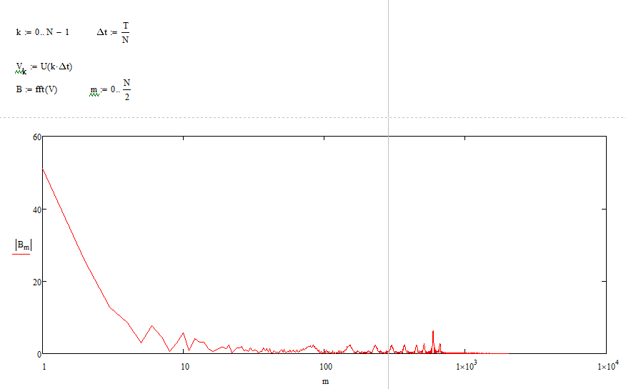

Сигнал после ФНЧ:

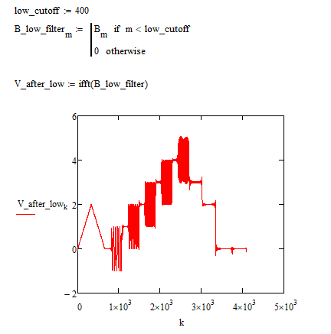

Сигнал после ФВЧ:

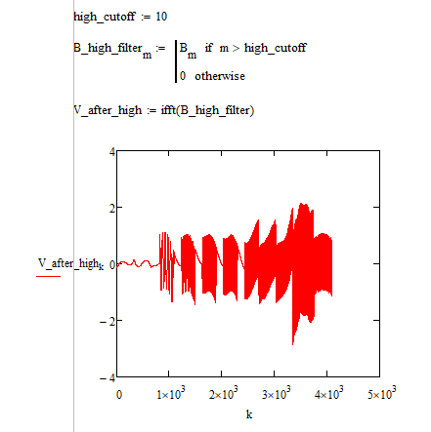

Сигнал после полосового фильтра

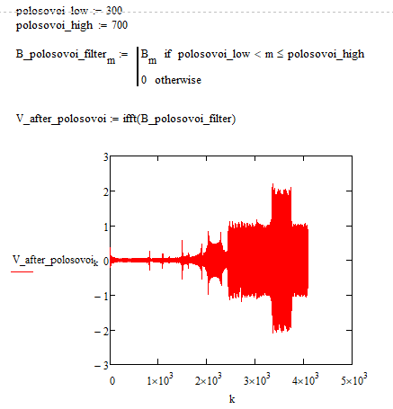

Сигнал после заграждающего фильтра

